Ұзақ мерзімді жоспар 3 бөлімі: Дизайн және технология |  |  | Мектеп: «Жамбыл ауылындағы №2 орта мектебі» КММ
Күні: |  |  | Мұғалімнің аты-жөні: Қалдыбекова Г.М
Сынып: 6 «Ә» |  |  | Қатысқандар саны:  Қатыспағандар саны:
Сабақ тақырыбы |  | Үйге арналған тоқыма бұйымдарының дизайны (алжапқыш, асханалық бұйымдар). Идеялар ойластыру. Нобай.
Осы сабақта қол жеткізілетін оқу мақсаттары (оқу бағдарламасына сілтеме) |  | 6.2.3.2-Әр түрлі конструкциялар мен материалдарды (тоқыма, табиғи және жасанды) қолдана отырып, бір өнім орындау  6.2.6.2-Қол электрлі құралдары мен жабдықтарымен қауіпсіз жұмыс жасау тәсілдерін, еңбек гигиенасы ережелерін (жұмыс орнын, құралдарды ұйымдастыру мен тазалау, арнайы киімде жұмыс істеу) білу және түсіндіру
Сабақ мақсаттары |  | - Үйге арналған бұйым дизайнын орындау;  - Өлшем алып, бұйымның сызбасын орындау;  - Жұмысқа жоспар құру;  - Бұйымға кететін мата шығынын анықтау.
Бағалау критерийлері |  | - Бұйым дизайнын құрастыруда бірнеше идеялар ұсынады;  - Бұйым орындау үшін өлшемді дұрыс алады;  - Өлшем белгілерін қолданып сызба құрастыра алады;  - Өз жұмысын жоспарлайды;  - Матаға орналастыруды ескеріп, шығынды есептей алады.
Тілдік мақсаттар |  | Пәнге тән лексика мен терминология:  Алжапқыш – фартук – apron  Шәйнекке арналған жылытқыш – грелка для чайника – hot-water bottle for teapot  Тұтқыш – прихватка – potholders  Диалог пен жазу үшін пайдалы сөздер мен тіркестер:  Мен өз алжапқышымды
Құндылықтарды дарыту |  | Осы сабақта балалардың бойына еңбек, шығармашылық, құрмет құндылықтарын дарыту практикалық тапсырмалар орындау арқылы жүзеге асады
Пәнаралық байланыстар |  | Математика – есеп жүргізу,  Геометрия – пішіндерді тану, пішу.
АКТ қолдану дағдылары |  | Мәлімет іздеу мен шабыт, идея дамыту үшін интернет желісін қолдану.
Бастапқы білім |  | Оқушылар қуыршақ орындап, оған түрлі аксессуарлар мен киім үлгілерін матадан тікті.
Сабақ барысы
Сабақтың жоспарланған кезеңдері | Сабақтағы жоспарланған іс-әрекет |  |  |  |  |  |  | Ресурстар
Сабақ тақырыбы мен мақсатын талқылау.
Сабақтың басы  3 мин | Сәлемдесу. Топтарға бөлу: Түрлі-түсті қағаздар арқылы топқа бөлу  1-топ. Көк 3- топ Жасыл  2-топ. Қызыл  «Аялы алақан»  Мақсаты: жылылық, сенімділік деңгейін, еркіндікті дамыту.  Нұсқаулық: қатысушылар шеңбер болып отырады. «Бүгінгі сабақтан не алғыңыз, не көргіңіз келеді?» — сұрағын оқушыларға қойып, сұрақтарға жауап алу. Бастапқы қатысушы жанындағы көршісінің қолын ұстайды. Тренинг шеңбер бойымен жалғасады. |  |  |  |  |  |  | Презентация
Сабақтың ортасы  32 мин | Материалды таңдау және дайындау. Өлшем алу және алжапқыш сызбасының құрылымы.  (Ұ) Сұрақтар қою:  - «Жобалау» «конструкциялау» және «пішім» дегеніміз не?  - Конструкциялау не үшін қолданылады?  - Пішім сызбасы не үшін жасалады?  Оқушылардың үй тапсырмасын тексеру, жаңа сабақпен байланстыруда «Кім жылдам» әдісін қолданамын.  -Материалдардың қандай түрлерін білесіңдер?  -Тігін машинасының түрлерін ата?  -Алжапқышты қандай материалдардан тігеді?  -Ас үйде алжапқыш не үшін қолданылады?  -Олардың дизайны қандай?  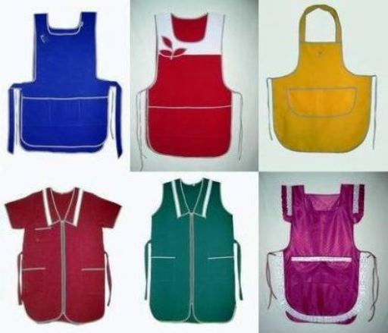  Тақырыппен таныстыру.  «Дауыстап ойлау» әдісі бойынша Алжапқыштың шығу тарихымен танысады  - Алғашқы алжапқыштарды Ежелгі Мысырда ер адамдар пайдаланған. Кейін келе оларды әйел адамдар пайдалана бастаған. Алжапқыштарды түрлі мерекелер мен отырыстарда сән үшін таққан. Олар қымбат шілтермен өңделіп, кестеленген және түрлі түсті, қос етіп жасалған.  - Уақыт өте келе алжапқыштар киімді ластамау үшін тағатын болды. Олар мақта мата, зығыр не түкті матадан тіккен.  Тапсырма.Топпен жұмыс  - Ас бөлмесіне арналған бұйым алжапқыштың сызбасын сызып нобайын дайындайды  - Оқушылар бір – бірінің өлшемдерін алып, алжапқыштың негізгі сызбасын құрастырады  № Шартты белгілері Атауы Қолданылуы Менің өлшемдерін  1 Кұ Көкірекше ұзындығы Алжапқыш көкірекшесінің ұзындығы  2 Тбұ Алжапқыштың төменгі бөлігінің ұзындығы Алжапқыштың төменгі бөлігінің ұзындығын анықтау  3 Жба Жартылай бел айнылымы Белдіктің ұзындығын анықтау  4 ЖМа Жартылай мықын айналымы Мықынды айнала көлденеңінен  0Таспа, сызғыш, қарындаш, өшіргіш, қағаз, қайшы т.б.  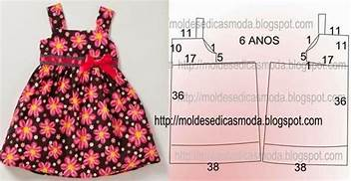  Дескриптор:  1.Алжапқыштың сызбасын сызуға арналған құрал-жабдықтарды атайды  2.Оқушылар өлшемдерін дұрыс алады;  3. Өлшемдерді дұрыс есептейді;  4.Негізгі сызбаны дұрыс құрастырады;  5.Қауіпсіздік ережелерін сақтайды;  ҚБ: «Екі жұлдыз, бір тілек» |  |  |  |  |  |  | http://kitchendecorium.ru/accessories-decor/dekorirovanie/shitie-detskogo-fartuka.html  http://kitchenguide.su/remont/obustrojstvo/kak-sshit-fartuk-dlya-kuxni.html  Метр бауы, дәптер  Сызғыш М 1:4, қалам, өшіргіш, лекал дайындауға арналған газет не ватман/тұсқағаз
Сабақтың соңы  3 минут | «Білім қоржыны» кері байланыс  Сабақ соңында оқушылар рефлексия жүргізеді:  - нені білдім, нені үйрендім  - нені толық түсінбедім  - немен жұмысты жалғастыру қажет.  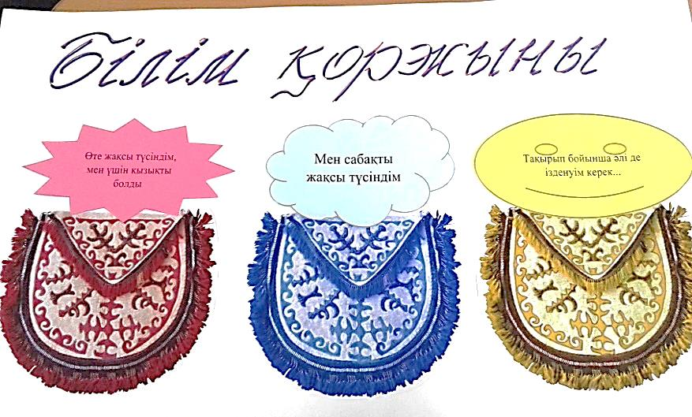 |  |  |  |  |  |  | Сабақтан алған әсерлерін стикерге жазып, қоржындарға жабыстырады
Саралау – оқушыларға қалай көбірек қолдау көрсетуді жоспарлайсыз? Қабілеті жоғары оқушыларға қандай міндет қоюды жоспарлап отырсыз? |  |  |  |  | Бағалау – оқушылардың материалды меңгеру деңгейін қалай тексеруді жоспарлайсыз? | Денсаулық және қауіпсіздік техникасының сақталуы
Саралау іріктелген тапсырмалар, нақты бір оқушыдан күтілетін нәтижелер, оқушыға дербес қолдау көрсету, оқу материалдары мен ресурстарын оқушылардың жеке қабілеттерін есепке ала отырып іріктеу арқылы жүзеге асады. |  |  |  |  | Оқушылардың орындаған практикалық тапсымалары, сұра-жауабы, өз ойын негіздеп айтуы нәтижелері бойынша бағаланады.
Сабақ бойынша рефлексия  Сабақ мақсаттары/оқу мақсаттары дұрыс қойылған ба? Оқушылардың барлығы ОМ қол жеткізді ме?  Жеткізбесе, неліктен?  Сабақта саралау дұрыс жүргізілді ме?  Сабақтың уақыттық кезеңдері сақталды ма?  Сабақ жоспарынан қандай ауытқулар болды, неліктен? |  |  |  | Бұл бөлімді сабақ туралы өз пікіріңізді білдіру үшін пайдаланыңыз. Өз сабағыңыз туралы сол жақ бағанда берілген сұрақтарға жауап беріңіз.
Жалпы баға

Сабақтың жақсы өткен екі аспектісі (оқыту туралы да, оқу туралы да ойланыңыз)?
1:
2:
Сабақты жақсартуға не ықпал ете алады (оқыту туралы да, оқу туралы да ойланыңыз)?
1:
2:
Сабақ барысында сынып туралы немесе жекелеген оқушылардың жетістік/қиындықтары туралы нені білдім, келесі сабақтарда неге көңіл бөлу қажет?

